Вариант ВПР 6класс. Выполнить до 8.09.2022.
1. Вычислите: 32 – 41 + 54 – 73.
2. Вычислите: 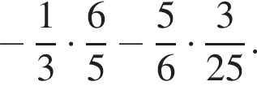
Ответ:
3. Число 110 является искомого числа. Найдите это число.
4. Вычислите: (3,7 − 5,9) : 0,4.
5.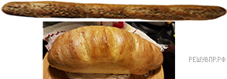
На рисунке изображены багет и булка. Длина багета составляет 48 см. Определите примерную длину булки в метрах (с точностью до десятых). Считайте, что фотографии выполнены с одинакового расстояния при одном и том же увеличении.
6. 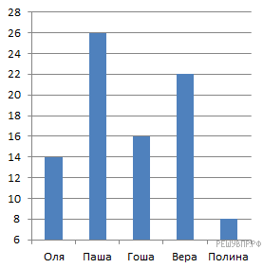На диаграмме показано время, которые ребята тратят на дорогу от дома до школы. По вертикали указано время в минутах. Сколько ребят тратят на дорогу от 14 до 24 минут? В ответе укажите только число.
7. Найдите значение выражения 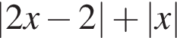 при 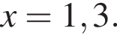
8. На координатной прямой отмечены точки A, B и C.
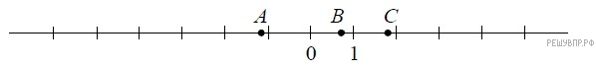
Установите соответствие между точками и их координатами.

ТОЧКИ | КООРДИНАТЫ
A | 1)
B | 2) 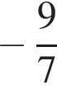
C | 3)
 | 4) 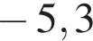
 | 5)

В таблице под каждой буквой укажите номер соответствующей координаты без пробелов, запятых или других дополнительных символов.
Ответ:
A | B | C
9. Вычислите: 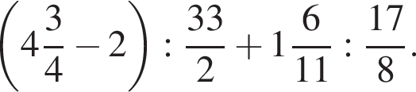 Запишите решение и ответ.
10. В кондитерской на прилавке лежат 3 булочки с маком, 2 трубочки с кремом, 2 эклера с кремом, 3 медовика.
Выберите верные утверждения и запишите в ответе их номера без пробелов, запятых или других дополнительных символов.
1) Больше всего на прилавке медовиков.
2) Пирожных с кремом — большинство.
3) Трубочек не меньше, чем эклеров.
4) В кондитерской можно взять 3 набора, которые будут состоять из одной булочки с маком и медовика.
11. Цены на крабов сначала понизились на 20%, а затем повысились на 25%. Сколько изначально стоили крабы, если после повышения цен они стоили 150 руб.? Запишите решение и ответ.
12. На рис. 1 на клетчатой бумаге изображены фигуры, симметричные относительно изображённой прямой. Нарисуйте на рис. 2 фигуру, симметричную заштрихованной фигуре относительно данной прямой.
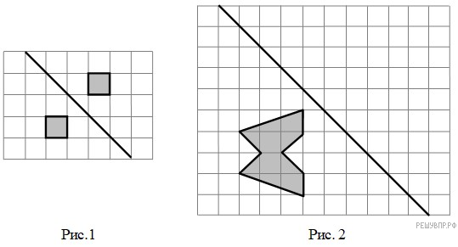
13. Друзья Алеша, Боря и Витя учатся в одном классе. Один из них ездит домой от школы на автобусе, другой — на трамвае, а третий — на троллейбусе. Однажды после уроков Алёша пошёл проводить своего друга до остановки автобуса. Когда мимо них проходил троллейбус, третий друг крикнул из окна: «Боря, ты забыл в школе тетрадку!» Кто на чем ездит домой?

